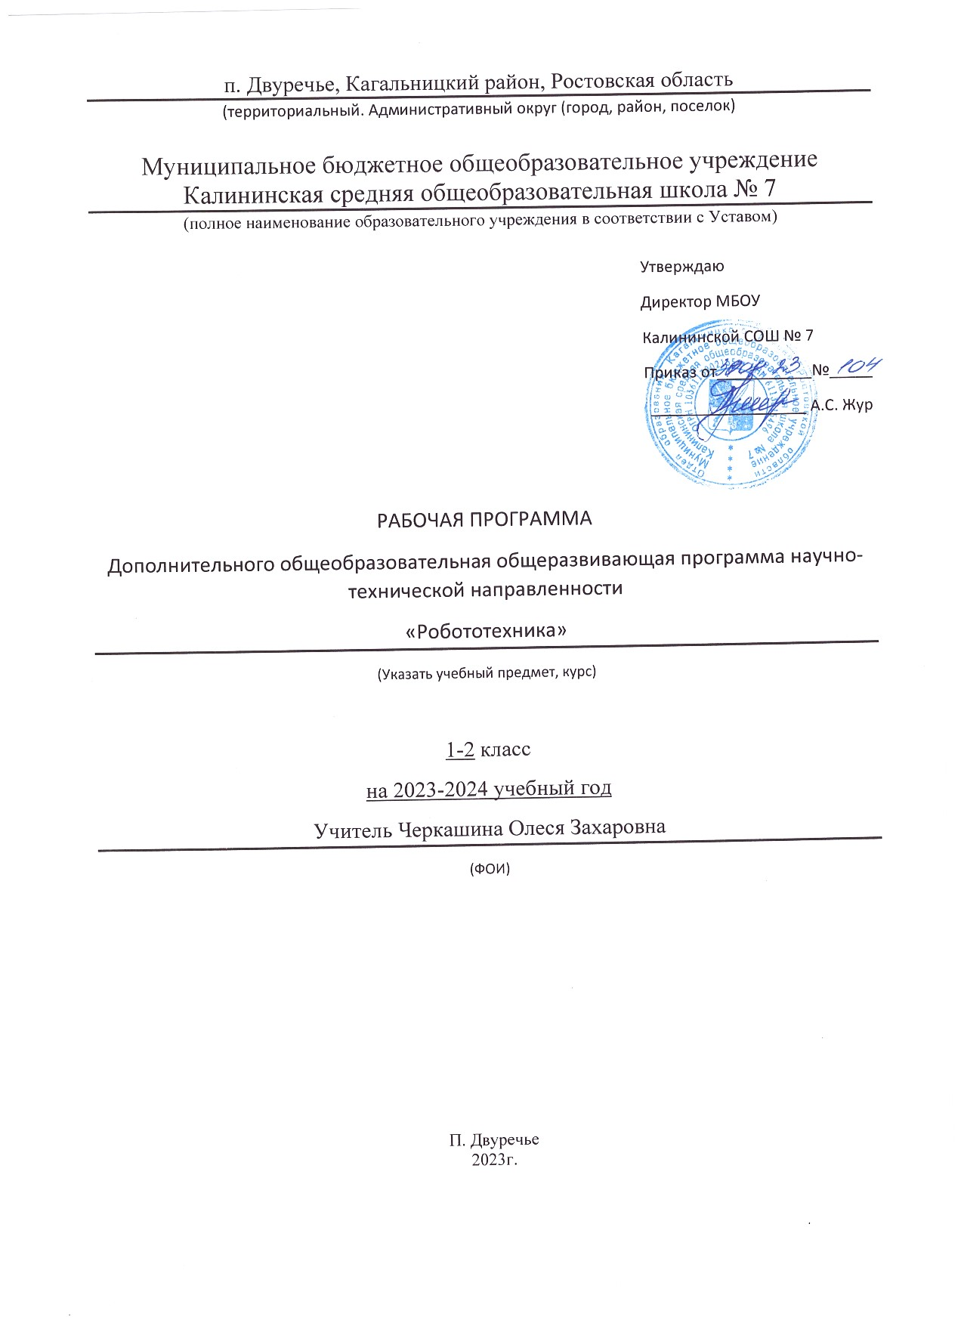

Дополнительная общеобразовательная общеразвивающая программа научно-технической направленности
«Образовательная робототехника на базе конструктора LEGO Education EV3 45544»

ПОЯСНИТЕЛЬНАЯ ЗАПИСКА

Направленность общеобразовательной программы
В основе ФГОС лежит формирование универсальных учебных действий, а также способов деятельности, уровень усвоения которых предопределяет успешность последующего обучения ребёнка. Это одна из приоритетных задач образования. На первый план выступает деятельностно-ориентированное обучение: учение, направленное на самостоятельный поиск решения проблем и задач, развитие способности ученика самостоятельно ставить учебные цели, проектировать пути их реализации, контролировать и оценивать свои достижения.
Одной из наиболее перспективных областей способствующих формированию навыков в сфере детского технического творчества является образовательная робототехника. Современные робототехнические системы включают в себя микропроцессорные системы управления, системы движения, оснащены развитым сенсорным обеспечением и средствами адаптации к изменяющимся условиям внешней среды.
По направленности программа относится к научно-технической. Программа ориентирована на развитие технических и творческих способностей и умений учащихся, организацию научно-исследовательской деятельности, профессионального самоопределения учащихся.

Нормативно-правовая основа общеобразовательной программы
Нормативно-правовой основой данной программы является:
- закон «Об образовании в Российской Федерации» от 29 декабря 2012г. №273-ФЗ;
- методические рекомендации по проектированию дополнительных общеразвивающих программ (включая разноуровневые) Минобрнауки 2015 г.;
- СанПин 2.4.4.3172-14 «Санитарно-эпидемиологические требования к устройству, содержанию и организации режима работы образовательной организации дополнительного образования детей»;
- методические рекомендации по проектированию дополнительных общеразвивающих программ (письмо министерства образования и науки РФ от 18.11.2015 № 09-3242);
- устав учреждения;
- письмо Министерства образования Российской Федерации от 20 мая 2003 г. N 28-51-391/16 «О реализации дополнительных образовательных программ в учреждениях дополнительного образования детей»;
- требования к содержанию и оформлению образовательных программ дополнительного образования детей (утвержденные на заседании Научно-методическою совета по дополнительному образованию детей Минобразования России 03.06.2003).
Актуальность.
Актуальность выбора работы в данном направлении обусловлена тем, что жизнь современных детей протекает в быстро меняющемся мире, который предъявляет серьезные требования к ним. Уже сейчас в современном производстве и промышленности востребованы специалисты, обладающие знаниями в области инженерного проектирования и программирования. Одной из наиболее перспективных областей способствующих формированию навыков в сфере детского технического творчества является образовательная робототехника. Робототехника – это прикладная наука, занимающаяся разработкой и эксплуатацией интеллектуальных автоматизированных технических систем для реализации их в различных сферах человеческой деятельности.
Развитие робототехники в настоящее время включено в перечень приоритетных направлений технологического развития в сфере информационных технологий, которые определены Правительством в рамках «Стратегии развития отрасли информационных технологий в РФ и на перспективу до 2025 года» [1]. Важным условием успешной подготовки инженерно-технических кадров в рамках обозначенной стратегии развития является внедрение инженерно-технического образования в систему воспитания школьников и даже дошкольников. Развитие образовательной робототехники в России сегодня идет в двух направлениях: в рамках общей и дополнительной системы образования. Образовательная робототехника позволяет вовлечь в процесс технического творчества детей, начиная с младшего школьного возраста, дает возможность учащимся создавать инновации своими руками, и заложить основы успешного освоения профессии инженера в будущем.
Цель программы – формирование компетенций обучающихся в области разработки, создания и использования робототехнических моделей, создание условий для формирования у учащихся теоретических знаний и практических навыков в области технического конструирования и основ программирования, развитие научно-технического и творческого потенциала личности ребенка, формирование ранней профориентации.

Задачи:
Образовательные:
- ознакомление с линейкой конструкторов LEGO® MINDSTORMS® Education EV3 45544
- развитие познавательного интереса к техническому моделированию, конструированию и робототехнике;
- обучение умению строить модели роботов;
- формировать знания, практические умения и навыки работы с проектной документацией;
- ознакомление учащихся с комплексом базовых технологий, применяемых при создании роботов;
- реализация межпредметных связей с предметами начальной школы.

Развивающие:
- развитие инженерного мышления, навыков конструирования, программирования и использования роботов;
- развитие мотивации к техническому творчеству обучающихся;
- развитие инженерного мышления, навыков конструирования, программирования и использования роботов;
-развитие технического, объемного, пространственного, логического и креативного мышления;
- развитие мелкой моторики, внимательности, аккуратности;

Воспитательные:
- формирование устойчивого интереса к техническому творчеству, умения работать в коллективе, стремления к достижению поставленной цели и самосовершенствованию.
Формы и режим занятий. В данной программе используется групповая форма организации деятельности учащихся на занятии. Занятия проводятся 1 раз в неделю длительностью 2 академических часа. Формы проведения занятий подбираются с учетом цели и задач, познавательных интересов и индивидуальных возможностей детей, в том числе детей с ОВЗ. Программой также предусмотрено вовлечение в образовательную деятельность детей, состоящих в областном межведомственном банке данных семей и несовершеннолетних.
В рамках реализации программы ведется работа по выявлению и развитию одаренных детей, с последующей организацией их активного участия в олимпиадах, конкурсах, выставках ученического технического творчества.
В течение года в ходе реализации программы организуются мастер-классы для кружковых объединений научно-технической направленности в режиме видеоконференцсвязи. В ходе данных матер-классов кружковцы, учитывая специфику района, состоящую в удаленности сельских поселений друг от друга, получают возможность обмена опытом, трансляции и презентации лучший идей и проектов технической направленности.
Педагогическая целесообразность
Содержание программы выстроено таким образом, чтобы помочь ребёнку, переходя от одного уровня к другому, раскрыть в себе творческие возможности и самореализоваться в современном мире. В процессе конструирования и программирования роботов, учащиеся получат дополнительные знания в области физики, механики и информатики, технологии что, в конечном итоге, изменит картину восприятия учащимися технических дисциплин, переводя их из разряда умозрительных в разряд прикладных.
С другой стороны, основные принципы конструирования простейших механических систем и алгоритмы их автоматического функционирования под управлением программируемых контроллеров, послужат хорошей почвой для последующего освоения более сложного теоретического материала на занятиях. Возможность самостоятельной разработки и конструирования управляемых моделей для учащихся в современном мире является очень мощным стимулом к познанию нового и формированию стремления к самостоятельному созиданию, способствует развитию уверенности в своих силах и расширению горизонтов познания
Педагогические принципы, построения обучения:
Систематичность
Принцип систематичности реализуется через структуру программы, а также в логике построения каждого конкретного занятия. В программе подбор тем обеспечивает целостную систему знаний в области робототехники, включающую в себя знания из областей основ механики, физики и программирования.
Связь педагогического процесса с жизнью и практикой
Обучение по программе базируется на принципе практического обучения: центральное место отводится разработке управляемых моделей на базе конструктора LEGO® MINDSTORMS® Education EV3 45544 и подразумевает сначала обдумывание, а затем создание моделей.
Сознательность и активность учащихся в обучении
Принцип реализуется в программе через целенаправленное активное восприятие знаний в области конструирования и программирования, их самостоятельное осмысление, творческую переработку и применение.
Прочность закрепления знаний, умений и навыков
Качество обучения зависит от того, насколько прочно закрепляются знания. Закрепление умений и навыков по конструированию и программированию моделей достигается неоднократным целенаправленным повторением и тренировкой в ходе анализа конструкции моделей, составления технического паспорта, продумывания возможных модификаций исходных моделей и разработки собственных.
Наглядность обучения
Объяснение техники сборки робототехнических средств проводится на конкретных изделиях и программных продуктах: к каждому из заданий комплекта прилагается схема, блок, наглядное изображение, презентация.
Проблемность обучения
Перед учащимися ставятся задачи различной степени сложности, результатом решения которых является работающий механизм управляемая модель, что способствует развитию у учащихся таких качеств как индивидуальность, инициативность, критичность, самостоятельность, а также ведет к повышению уровня интеллектуальной, мотивационной и других сфер.
Принцип воспитания личности
В процессе обучения учащиеся не только приобретает знания и нарабатывает навыки, но и развивают свои способности, умственные и моральные качества, такие как, умение работать в команде, умение подчинять личные интересы общей цели, настойчивость в достижении поставленной цели, трудолюбие, ответственность, дисциплинированность, внимательность, аккуратность и др.
Принцип индивидуального подхода в обучении
Реализуется в возможности каждого учащегося работать в своем режиме за счет большой вариативности исходных заданий и уровня их сложности, при подборе которых педагог исходит из индивидуальных особенностей детей.
Формы и методы обучения
На занятиях используются различные формы организации образовательного процесса:
- фронтальные (беседа, лекция, проверочная работа);
- групповые (работа над проектами, соревнования);
- индивидуальные (инструктаж, разбор ошибок, индивидуальная сборка робототехнических средств).
Для предъявления учебной информации используются следующие методы:
- словесный (рассказ, беседа, лекция);
- наглядный (иллюстрация, демонстрация);
- практический (сборка и программирование модели);
- исследовательский (самостоятельное конструирование и программирование);
- методы контроля (тестирование моделей и программ, выполнение заданий соревнований, самоконтроль).
Для стимулирования учебно-познавательной деятельности применяются методы:
- соревнования
- создание ситуации успеха;
- поощрение и порицание.

ОЖИДАЕМЫЕ РЕЗУЛЬТАТЫ ОСВОЕНИЯ ПРОГРАММЫ
В течение года с целью уровня оценки освоения учащимися образовательной программы запланировано проведение начальной, промежуточной и итоговой аттестации.
Предметом диагностики и контроля являются внешние образовательные продукты обучающихся (созданные роботы), а также их внутренние личностные качества (освоенные способы деятельности, знания, умения), которые относятся к целям и задачам курса. Оценке подлежит в первую очередь уровень достижения обучающимся минимально необходимых результатов.
Проверка достигаемых обучающимися образовательных результатов производится в следующих формах:
- текущая диагностика;
- текущий контроль осуществляется по результатам выполнения практических заданий, при этом тематические состязания роботов также являются методом проверки;
- взаимооценка учащимися работ друг друга или работ в группах;
- защита проектов.
Проект – это самостоятельная индивидуальная или групповая деятельность учащихся, рассматриваемая как промежуточная или итоговая работа по данному курсу, включающая в себя разработку технологической карты, составление технического паспорта, сборку и презентацию собственной модели на заданную тему.
Итоговые работы должны быть представлены на выставке технического творчества, что дает возможность учащимся оценить значимость своей деятельности, услышать и проанализировать отзывы со стороны сверстников и взрослых. Каждый проект осуществляется под руководством педагога, который оказывает помощь в определении темы и разработке структуры проекта, дает рекомендации по подготовке, выбору средств проектирования, обсуждает этапы его реализации. Роль педагога сводится к оказанию методической помощи, а каждый обучающийся учится работать самостоятельно, получать новые знания и использовать уже имеющиеся, творчески подходить к выполнению заданий и представлять свои работы.
Качество ученической продукции оценивается следующими способами:
- по соответствию теме проекта;
- по оригинальности и сложности решения практической задачи;
- по практической значимости робота;
- по оригинальности и четкости преставления базы в презентации проекта.
Результаты освоения программы:
Личностными результатами изучения курса «робототехника» является формирование следующих умений:
Формирование уважительного отношения к иному мнению; развитие навыков сотрудничества с взрослыми и сверстниками в разных социальных ситуациях, умения не создавать конфликтов и находить выходы из спорных ситуаций.
Оценивать жизненные ситуации (поступки, явления, события) с точки зрения собственных ощущений (явления, события), в предложенных ситуациях отмечать конкретные поступки, которые можно оценить как хорошие или плохие.
Самостоятельно и творчески реализовывать собственные замыслы.
Метапредметными результатами изучения курса «робототехника» является формирование следующих универсальных учебных действий (УУД):
Познавательные УУД:
Освоение способов решения проблем творческого и поискового характера:
Определять, различать и называть детали конструктора, их назначение.
Конструировать по инструкциям, по образцу, по чертежу, по заданной схеме и самостоятельно определять алгоритм сборки.
Перерабатывать полученную информацию: делать выводы, сравнивать и группировать предметы.

Регулятивные УУД:
Уметь работать по предложенным инструкциям.
Умение излагать мысли в четкой логической последовательности,
Определять и формулировать цель деятельности на занятии.

Коммуникативные УУД:
Уметь работать в паре, группе и в коллективе;
Уметь работать над проектом в команде, эффективно распределять обязанности.
Взаимодействие с учителем и сверстниками с целью обмена информацией и способом решения поставленных задача.
Решение поставленных задач через общение в группе.
Предметными результатами изучения курса «робототехника» является формирование следующих знаний и умений:

Знать:
Правила безопасной работы за компьютером и деталями конструкторов.

Основные компоненты конструкторов
Особенности различных моделей, сооружений и механизмов.
Компьютерную среду программирования, включающую в себя графический язык программирования.
Виды подвижных и неподвижных соединений в конструкторе.
Основные приемы конструирования роботов.
Самостоятельно решать технические задачи
Создавать реально действующие модели роботов при помощи специальных элементов по разработанной схеме,
Корректировать программы при необходимости.
Демонстрировать технические возможности роботов.

Уметь:
Прогнозировать результаты работы.
Планировать ход выполнения задания.
Руководить работой группы или коллектива.
Высказываться устно в виде сообщения или доклада.
Получать необходимую информацию об объекте деятельности, используя рисунки, схемы, эскизы, чертежи (на бумажных и электронных носителях);
Представлять одну и ту же информацию различными способами;
Осуществлять поиск, преобразование, хранение и передачу информации, используя указатели, каталоги, справочники, интернет.
Устройство компьютера на уровне пользователя.
Уметь спроектировать модель на основе самостоятельно и по алгоритму

- научить разработке сложных программ;
- ознакомление с современными технологиями создания и изготовления деталей и механизмов;
- научить работать с 3D ручкой;
- знакомство с 3D редакторами;
- ознакомление учащихся с комплексом базовых технологий, применяемых при создании роботов;

КАЛЕНДАРНО-ТЕМАТИЧЕСКОЕ ПЛАНИРОВАНИЕ

№ | Темы занятий | Количество часов |  |  | Дата
 |  | Теория | Практика | Всего
1. | История создания 3D технологии.  Инструкция по применению работы с ручкой, техника безопасности. | 1 | - | 1 | 04.10
2 | Эскизная графика и шаблоны при работе с 3D ручкой. | - | 2 | 2 | 06.10  11.10
3. | Общие понятия и представления о форме. | 1 | 1 | 2 | 13.10  18.10
4. | Геометрическая основа строения формы предметов. | 1 | 3 | 4 | 20.10  25.10  27.10  01.11
5. | Выполнение линий разных видов. Способы заполнения межлинейного пространства. | 2 | 3 | 5 | 03.11  08.11  10.11  15.11
6. | Практическая работа «Создание плоской фигуры по трафарету» | 1 | 4 | 5 | 17.11  22.11  24.11  29.11  01.12
1 | Сборка и программирование роботов
 | - управление модулем EV3 | 3 | 5 | 8 | 06.12  08.12  13.12  15.12  20.12  22.12  27.12  29.12
 | - выбор и запуск программ | 2 | 5 | 7
 | - дистанционное управление роботом | - | 7 | 7
2 | Создание и модификация программ | -
 | - разработка простых программ |  | 10 | 10
 | - палитра программирования |  | 10 | 10
 | - проекты и программы |  | 9 | 9
 | - панель инструментов |  | 1 | 1
4 | Аттестация обучающихся.
 | - тестирование | 1 | - | 1
 | - программирование собственного робота собранного в процессе изучения материала (условие три датчика и три мотора) | - | 1 | 1

РЕКОМЕНДОВАНО  Протокол заседания  педагогического совета  МБОУ Калининская СОШ №7  №______от _________2022 года | СОГЛАСОВАНО  Заместитель директора по УВР  ________________Алексеенко Ю.С.  подпись Ф.И.О.  ___________ 2022 года

СПИСОК ИСПОЛЬЗУЕМОЙ ЛИТЕРАТУРЫ

Для педагога:
1. Приложение EV3 Programmer предоставляет пользователю безграничные возможности программирования роботов LEGO MINDSTORMS через беспроводное подключение в любое время в любом месте!
2. Книга идей LEGO EV3. 181 удивительный механизм и устройство / Йошихито Исогава ; [пер. с англ. О.В. Обручева]. – Москва : Издательство «Э», 2017. – 232 с
3.Большая книга LEGO EV3 /Лоренс Валк Москва : Издательство «Э», 2017
4.Овсяницкая Л.Ю. Алгоритмы и проограммы движения робота LEGO EV3 по линии/ Л.Ю. Овсяницкая, Д.Н. Овсяницкий, А.Д.Овсяницкий. – М.: Издательство «Перо»,2015.-168с.
5. Робототехника для детей и родителей. С.А.Филиппов. СПб: Наука, 2010.
6. Барсуков Александр. Кто есть кто в робототехники. - М., 2005 г. - 125 с.
7. Журнал «Компьютерные инструменты в школе», подборка статей за 2010 г. «Основы робототехники на базе конструктора Lego NXT».
8. Методические аспекты изучения темы «Основы робототехники» с использованием LegoMindstorms, Выпускная квалификационная работа Пророковой А.А.
Программа «Основы робототехники», Алт ГПА;
9. CONSTRUCTOPEDIA NXT Kit 9797, Beta Version 2.1, 2008, Center for Engineering Educational Outreach, TuftsUniversity,http://www.legoengineering.com/library/doc_download/150-nxt-constructopedia-beta-21.html.

Для обучающихся:
1. Филиппов С. А. Робототехника для детей и родителей. М.: Наука, 2011. —264 с.
2. Шахинпур М. Курс робототехники: Пер. с англ. - М.; Мир,1990 527 с.

Интернет-ресурсы
1. Международные соревнования роботов World Robot Olympiad (WRO) Электронный ресурс]. Режим доступа: http://wroboto.ru/competition/wro.
2. Программы «Робототехника»: Инженерные кадры России [Электронный ресурс]. Режим доступа: http://www.robosport.ru.
3. Как сделать робота: схемы, микроконтроллеры, программирование [Электронный ресурс]. Режим доступа: http://myrobot.ru/stepbystep.

ЛЕГО-ПРОЕКТЫ
И все-таки, главным при изучении робототехники выступает метод проектов. Под методом проектов понимают технологию организации образовательных ситуаций, в которых учащиеся ставят и решают собственные задачи, и технологию сопровождения самостоятельной деятельности учащегося.

Основные этапы проекта:
1. Обозначение темы проекта.
2. Цель и задачи представляемого проекта.
3. Разработка механизма на основе конструкторов LEGO® MINDSTORMS® Education EV3 45544
4. Составление программы для работы механизма в среде Lego Mindstorms.
5. Тестирование модели, устранение дефектов и неисправностей.
При разработке и отладке проектов учащиеся делятся опытом друг с другом, что очень эффективно влияет на развитие познавательных, творческих навыков, а также самостоятельность учащихся. Таким образом, можно убедиться в том, что Лего позволяет учащимся принимать решение самостоятельно, учитывая окружающие особенности и наличие вспомогательных материалов. И, что немаловажно, – умение согласовывать свои действия с окружающими, т.е. – работать в команде.
Учебно-методический комплект «LEGO Education» включал в себя материалы для реализации проектов по окружающему миру, биологии, географии, исследованию космоса и инженерному проектированию, работа над которыми в общей сложности может занять более 100 академических часов. В состав учебных материалов также входят инструменты оценки успеваемости, идеи для дальнейшей работы над проектами и советы по организации работы в классе.

МЕТОДИЧЕСКОЕ ОБЕСПЕЧЕНИЕ ОБЩЕОБРАЗОВАТЕЛЬНОЙ ПРОГРАММЫ «ОБРАЗОВАТЕЛЬНАЯ РОБОТОТЕХНИКА НА БАЗЕ КОНСТРУКТОРА LEGO MINDSTORMS EDUCATION EV3 45544»

Программное обеспечение
Простое и понятное в использовании ПО LEGO® MINDSTORMS® Education EV3 45544, представляет собой отличный инструмент для изучения учениками научного метода, моделирования реальности, проведению исследовательских и дизайнерских работ.
Это ПО также как нельзя лучше подойдет для изучения алгоритмического мышления и программирования. Помимо удобного и красочного визуального языка программирования программное обеспечение данных ресурсов, предлагает удобные инструменты для документирования проектной деятельности учеников. В старшем звене программирование в среде TRIK Studio

Учебный материал
Учебно-методический комплект и LEGO® MINDSTORMS® Education EV3 включает в себя материалы для реализации 40 проектов по окружающему миру, биологии, географии, исследованию космоса и инженерному проектированию, работа над которыми в общей сложности может занять более 100 академических часов. В состав учебных материалов также входят инструменты оценки успеваемости, идеи для дальнейшей работы над проектами и советы по организации работы в классе.

Проекты с пошаговыми инструкциями.

Карточки с заданиями. Приложение №1-3.

В течение года с кружковцами, как минимум два раза в год, проводятся инструктажи по технике безопасности (на первом занятии и промежуточный в середине года). Сведения о проведении инструктажа (№ и дата инструктажа) вносятся в соответствующий лист журнала кружкового объединения.

Приложение №1
Дидактический материал.
Задания для практических занятий начального уровня «КОНСТРУИРОВАНИЕ»
Изучение простых механизмов (блоки, рычаги, колеса) и их значимость при конструировании роботов.
№ карточки | Задание | Схема, изображение, инструкция.
1 | Тема: Передаточные числа  Собрать механизм по наглядному изображению. Дать практическое обоснование.
2 | Тема: Зубчатая передача.  Собрать механизм по наглядному изображению. Дать практическое обоснование. | 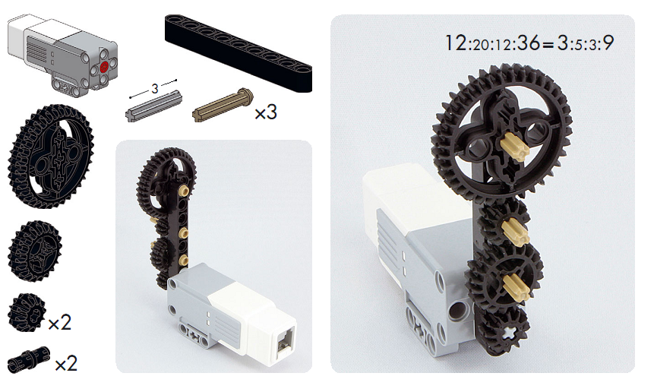
3 | Тема: Сложная зубчатая передача.  Собрать механизм по наглядному изображению. Дать практическое обоснование. | 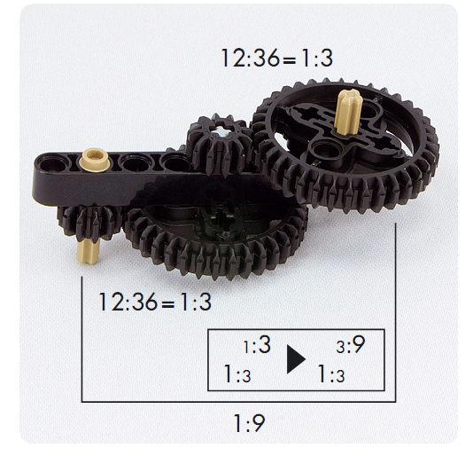
4 | Тема: Изменение угла вращения  Собрать механизм по наглядному изображению. Дать практическое обоснование. | 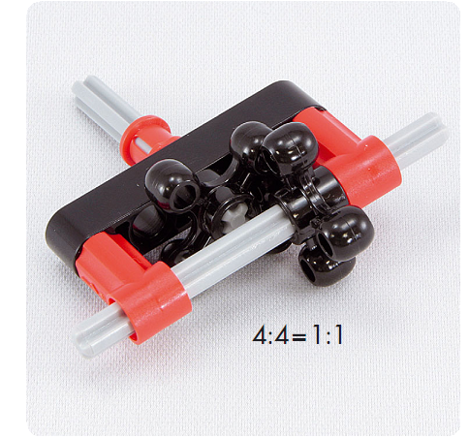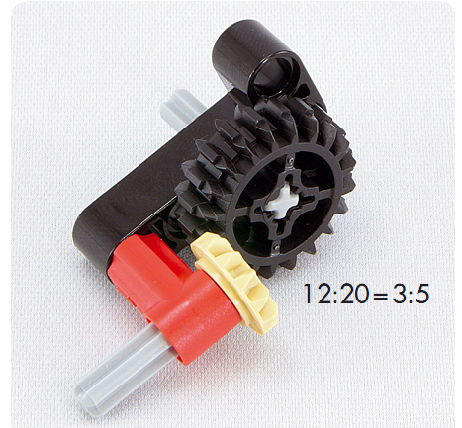
5 | Тема: Использование червячной передачи  Собрать механизм по наглядному изображению. Дать практическое обоснование | 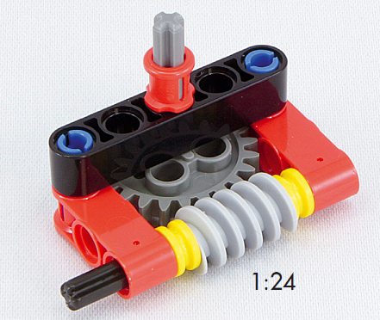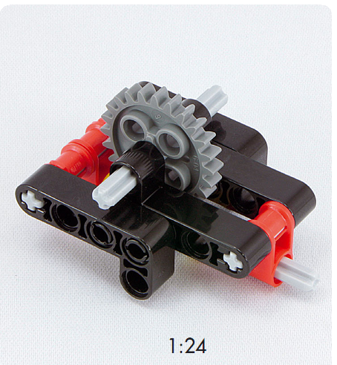
6 | Тема: Кулачковый механизм  Собрать механизм по наглядному изображению. Дать практическое обоснование | 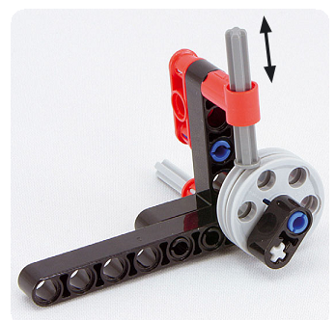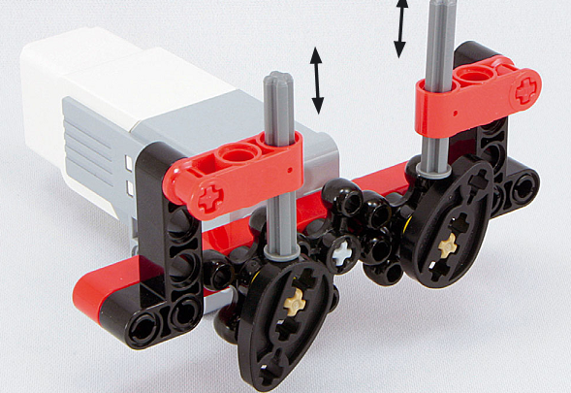
7 | Тема: Прерывистое движение  Собрать механизм по наглядному изображению. Дать практическое обоснование | 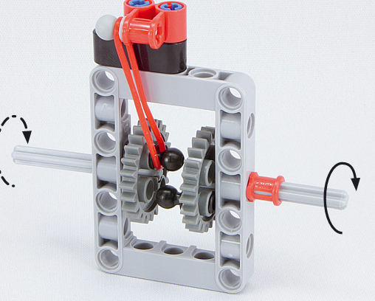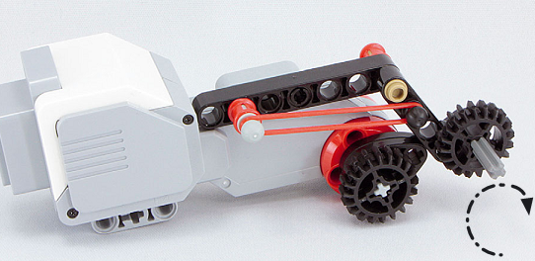
8 | Тема: Передача с помощью резинок  Собрать механизм по наглядному изображению. Дать практическое обоснование | 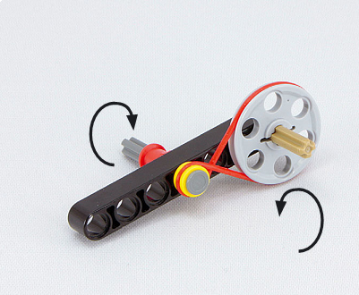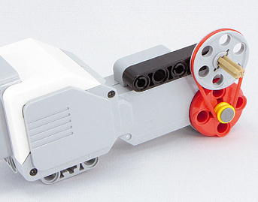
9 | Тема: Шарниры  Собрать механизм по наглядному изображению. Дать практическое обоснование | 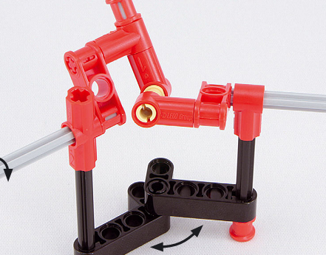
10 | Тема: Вращение колёс с помощью мотора  Собрать механизм по наглядному изображению. Дать практическое обоснование. | 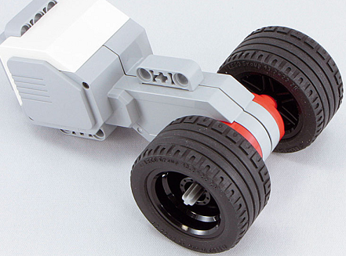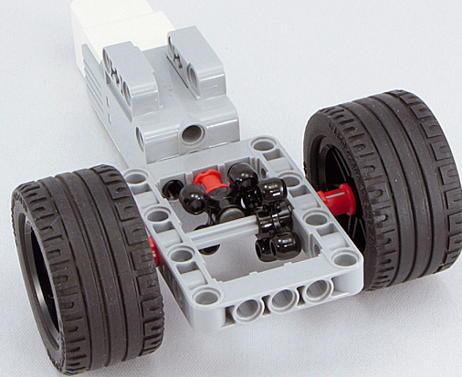  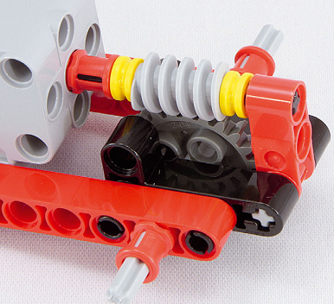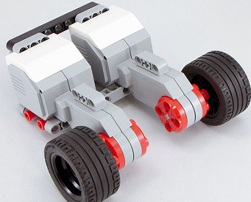
11 | Тема: Шагающие машины  Собрать механизм по наглядному изображению. Дать практическое обоснование. | 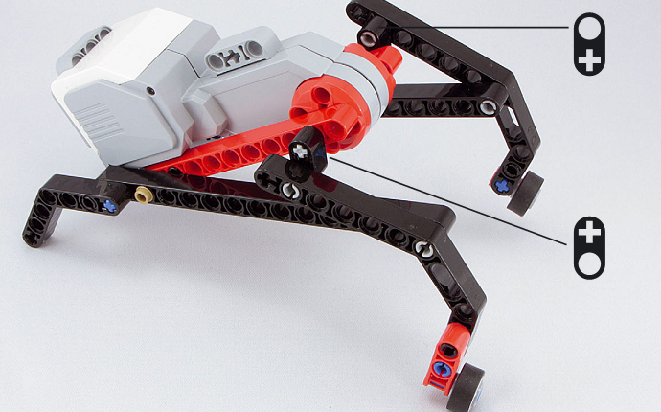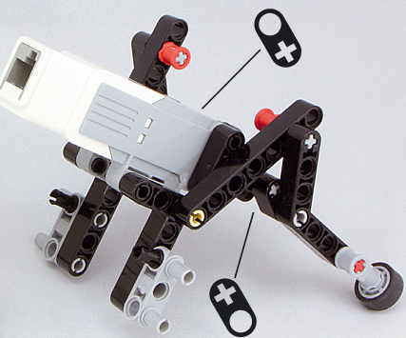

Приложение №2

Дидактический материал
Задания для практических занятий Базового уровня
«КОНСТРУИРОВАНИЕ» + «ПРОГРАММИРОВАНИЕ» +
«ИЖЕНЕРНАЯ КНИГА»
№ | Задание | Схема
1 | ПРАКТИКУМ № 1: УСКОРЕНИЕ!  Сложность: Время:  Теперь, когда вы узнали некоторые важные сведения о блоке Рулевое управление (Move Steering), вы готовы к экспериментам с ним. Цель этого практикума - создание программы, которая сначала инструктирует робота двигаться медленно, а затем ускориться.  Разместите десять блоков Рулевое управление  (Move Steering) в области программирования и настройте первые два, как показано на рис. 4.8.  Настройте третий таким же образом, но присвойте параметру Мощность (Power) значение 30. Увеличивайте это значение на 10 в каждом следующем блоке, пока не достигнете максимальной скорости мотора. Блоки находятся в режиме Включить на количество секунд (On for Seconds). После того как вы проверили программу, смените режим всех десяти блоков на Включить на количество оборотов (On for Rotations), присвойте параметру Обороты (Rotation) значение 1 и запустите программу снова.  Выполнение какой программы занимает больше времени? Можете ли вы объяснить, чем обусловлена такая разница? | 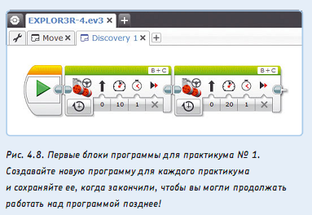
2 | ПРАКТИКУМ № 2:  УТОЧНЕНИЕ ПОВОРОТОВ!  Сложность: Время:  Можете ли вы сделать так, чтобы робот совершал поворот на месте на 90 градусов? Создайте новую программу с одним блоком Рулевое управление (Move Steering), настроенным на режим Включить на количество градусов (On for Degrees), как показано на рис. 4.9. Убедитесь, что ползунковый регулятор Рулевое управление (Steering) смещен до упора вправо, как это было сделано в программе Move. На сколько градусов должны повернуться колеса робота, чтобы он сделал точный поворот на 90 градусов? Начните с присвоения значения 275 параметру Градусы (Degrees). Если этого недостаточно, попробуйте значение 280, 285 и так далее, запуская программу каждый раз, чтобы увидеть, совершает ли робот нужный поворот.  После того как вы определили правильное значение для совершения поворота на 90 градусов, выясните, какое значение вы должны задать, чтобы робот сделал поворот на 180 градусов. | 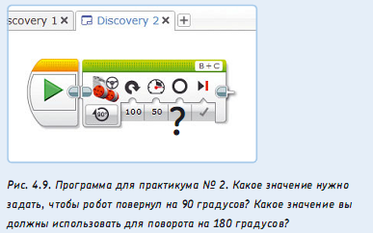
3 | ПРАКТИКУМ № 3:  ПОКАТАЕМСЯ!  Сложность: Время:  Создайте программу с тремя блоками Рулевое управление (Move Steering), чтобы EXPLOR3R двигался вперед в течение трех секунд при 50 процентной мощности, повернулся на 180 градусов, а затем вернулся в исходное положение. При настройке блока, который позволяет  роботу разворачиваться (второй блок), используйте значение Градусы (Degrees), которое вы определили в практикуме №2
4 | ПРАКТИКУМ № 4:  РОБОТ-ПИСАТЕЛЬ!  Сложность: Время:  Используйте блоки Рулевое управление (Move Steering), чтобы разработать программу, которая управляет движением EXPLOR3R, как будто он пишет первую букву вашего имени. Сколько блоков вам нужно использовать для «написания» этой буквы? СОВЕТ: Для создания плавных поворотов используйте ползунковый регулятор Рулевое управление (Steering).
5 | 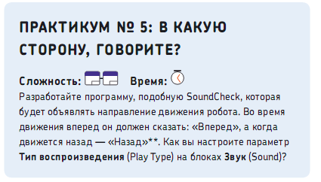
6 | 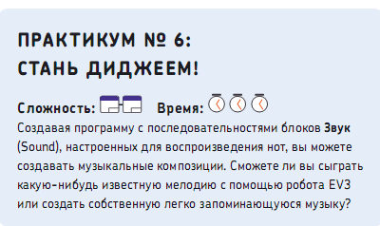 | 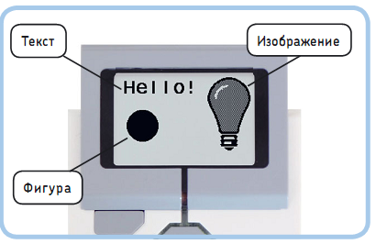
7 | 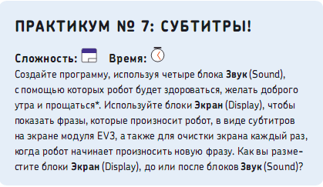
8 | 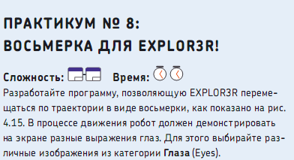 | 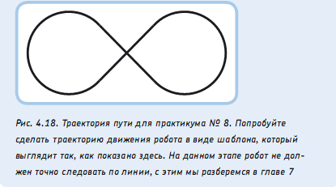
9 | 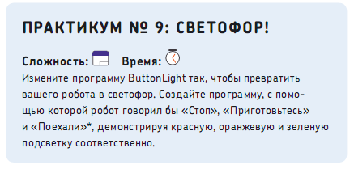
10 | 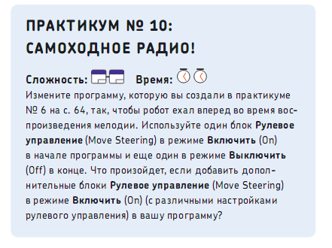
11 | 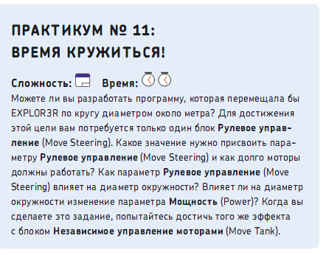 | 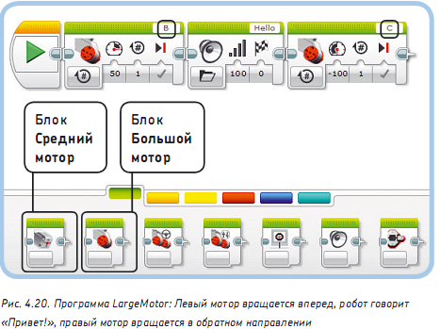
12 | 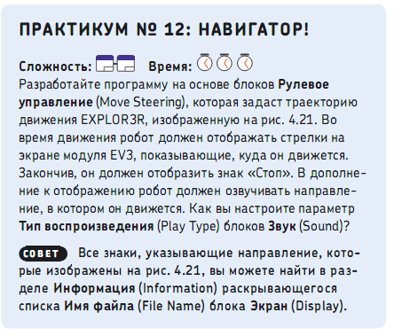 | 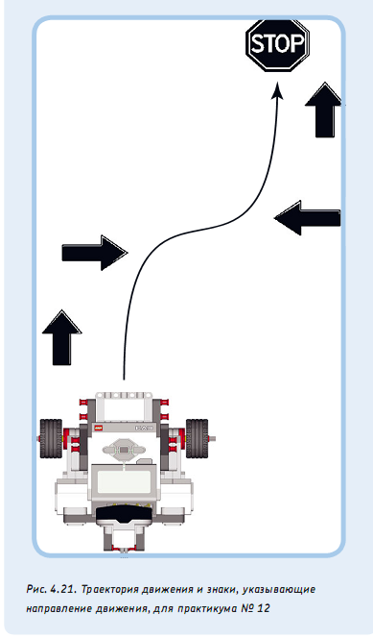
23 | 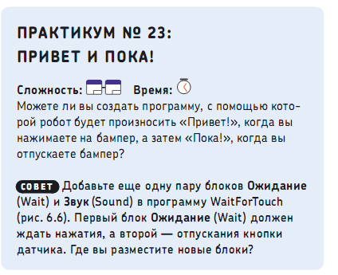 | 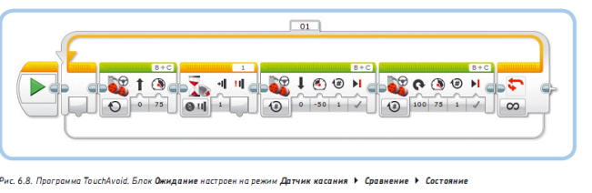
24 | ПРАКТИКУМ № 24:  ИЗБЕГАЙТЕ ПРЕПЯТСТВИЙ И ПЛОХОГО НАСТРОЕНИЯ!  Сложность: Время:  Дополните программу TouchAvoid, сделав так, чтобы на экране модуля EV3 отображалось счастливое лицо во время движения робота вперед и грустное лицо, когда он едет назад и поворачивает.  СОВЕТ: Поместите два блока Экран (Display)  в блок Цикл (Loop). | 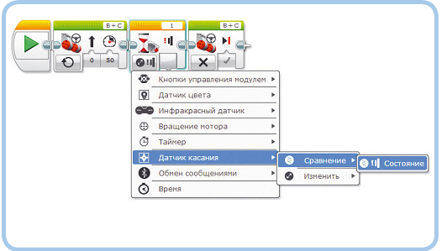
32 | ПРАКТИКУМ № 32:  СОЗДАЙТЕ СОБСТВЕННУЮ ТРАССУ!  Сложность: Время:  Тестовая трасса, которую вы только что сделали, - отличное начало, но EXPLOR3R может освоить гораздо более сложные трассы. Перейдите по ссылке eksmo.ru/files/Lego Mindstorms_Primers.zip, чтобы скачать файл Настраиваемая трасса и создать собственную трассу. Вы можете выбрать любые из тридцати типов элементов, включая прямые линии, углы и перекрестки. Напечатайте элементы трассы, которые вам нравятся, обрежьте их по пунктирным линиям и не забудьте использовать скотч, чтобы склеить поле воедино.Для начала напечатайте четыре угла (четыре копии с. 3), зигзагообразную линию (с. 15), а также прямую линию, которую пересекает линия синего цвета (с. 18). С помощью этих элементов можно собрать трассу, показанную на рис. 7.10. Запустите программу Colorline, которую вы сделали, чтобы проверить EXPLOR3R на новой трассе. | 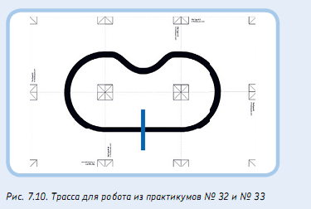
33 | 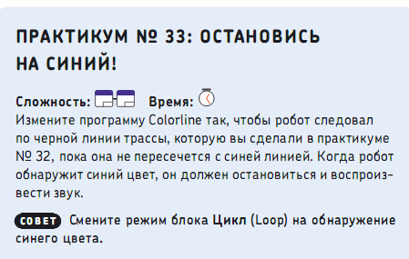
35 | 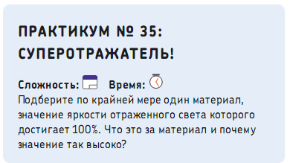
36 | 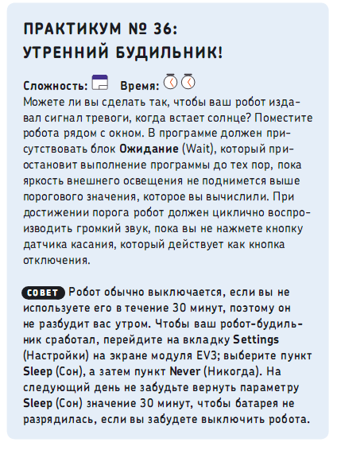 | 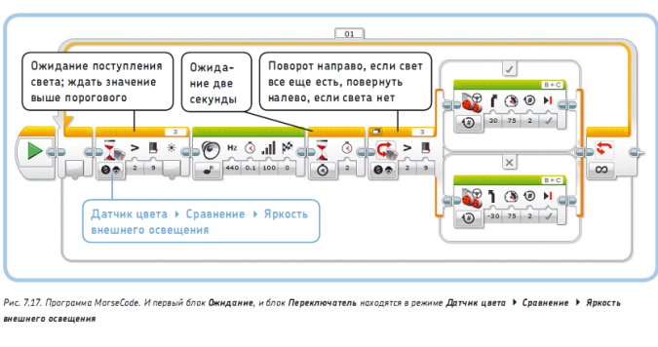
42 | 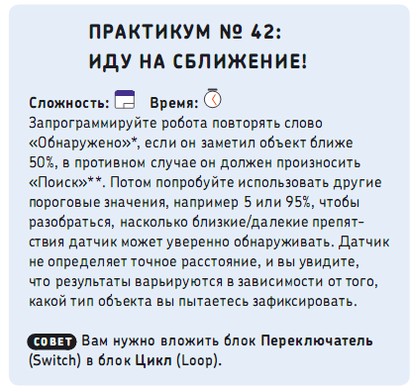
43 | ПРАКТИКУМ № 43:  ТРИ ДАТЧИКА!  Сложность: Время:  Дополните программу CombinedSensors третьим датчиком. Задайте роботу такое поведение, чтобы он стоял на месте, если датчик цвета фиксирует синий объект, а при удалении синего объекта начинал движение, избегая препятствий | 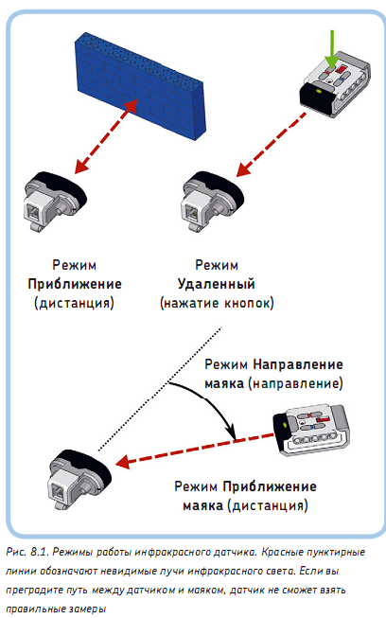
44 | 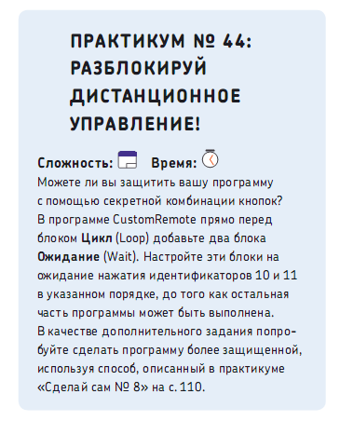 | 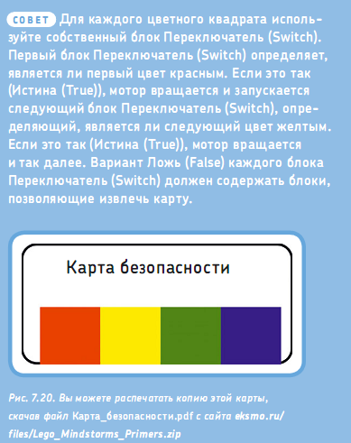
45 | 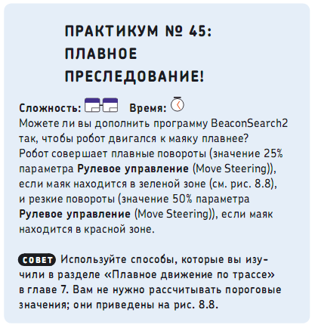 | 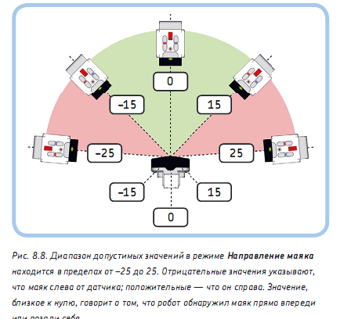
60 | ПРАКТИКУМ № 60:  ПРЕДСКАЗУЕМЫЕ ДВИЖЕНИЯ!  Сложность: Время:  Можете ли вы проанализировать зубчатую передачу, показанную на рис. 11.9, прежде чем соберете ее? Как быстро вращается красная стрелка справа по сравнению с белой стрелкой? И насколько быстрее вращается белая стрелка по сравнению с красной стрелкой слева? В каком направлении крутится каждая стрелка? После того как вы дали ответы на эти вопросы, соберите зубчатую передачу и проверьте свои предположения. | 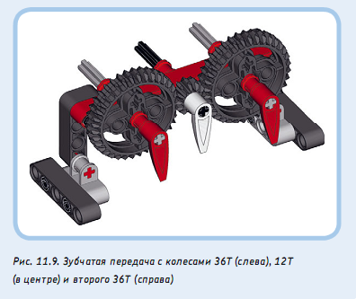
61 | ПРАКТИКУМ № 61:  ОБЩЕЕ НАПРАВЛЕНИЕ!  Сложность: Время:  Каково составное передаточное число зубчатой передачи на рис. 11.10? Чем отличается эта зубчатая передача от изображенной на рис. 11.1? Чем может быть полезно добавление зубчатого колеса 24T? | 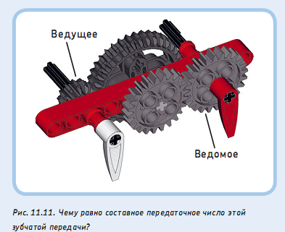
74 | 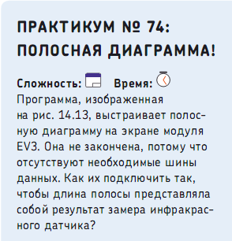 | 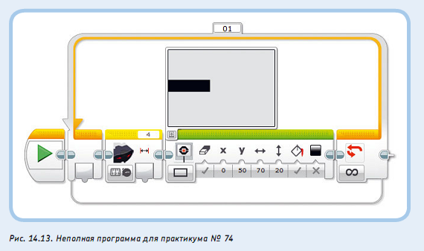
75 | 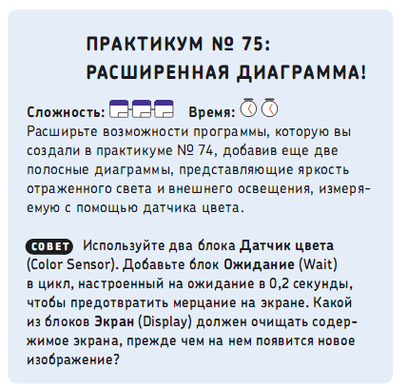
76 | 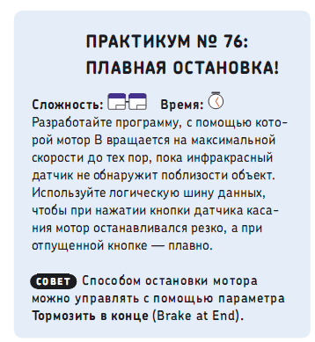
77 | ПРАКТИКУМ № 77:  РЕГУЛЯТОР ДАТЧИКА!  Сложность: Время:  Можете ли вы составить программу управления скоростью белой стрелки (мотор B) путем поворота красного диска (мотор C)? Поверните красную стрелку вручную, чтобы протестировать вашу программу.  СОВЕТ: Используйте программу RepeatWire  (см. рис. 14.12) в качестве основы и блок вращение мотора (Motor Rotation) в режиме измерение градусы (Measure Degrees). | 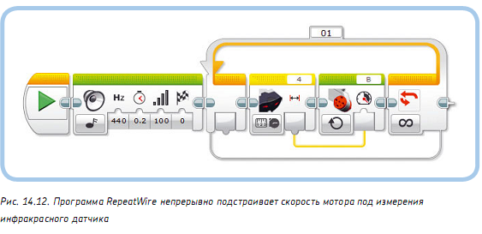
78 | 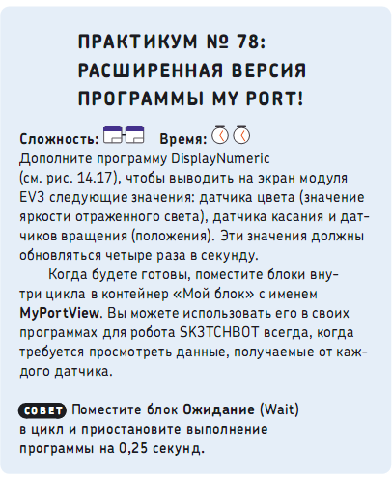 | 